1.5今日动态

本周目标：

1.初步感知冬季最基本的特征，感受冬天的寒冷。

2.体验季节的变化，能用较清楚的语言描述自己的观察和体验。

一、**区域游戏**

|  |  |
| --- | --- |
| 区域名 | 区域进区人员 |
| 建构区  （桌面、地面） | 地面：**肖茗皓、黄铭宇**  桌面：**梁礼煊** |
| 图书区 | **王兴诚** |
| 娃娃家 | **衣佳欢、张雨歆、何安瑾** |
| 自然材料区 |  |
| 美工区 | **徐菲梵、邢锦、龚奕欣、李若伊、陈语垚** |
| 益智区 | **吴颀、蔡铭泽、蔡铭豪、夏我杺、靳一哲、卢文汐** |

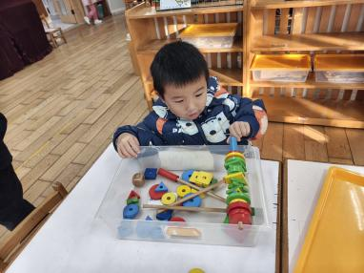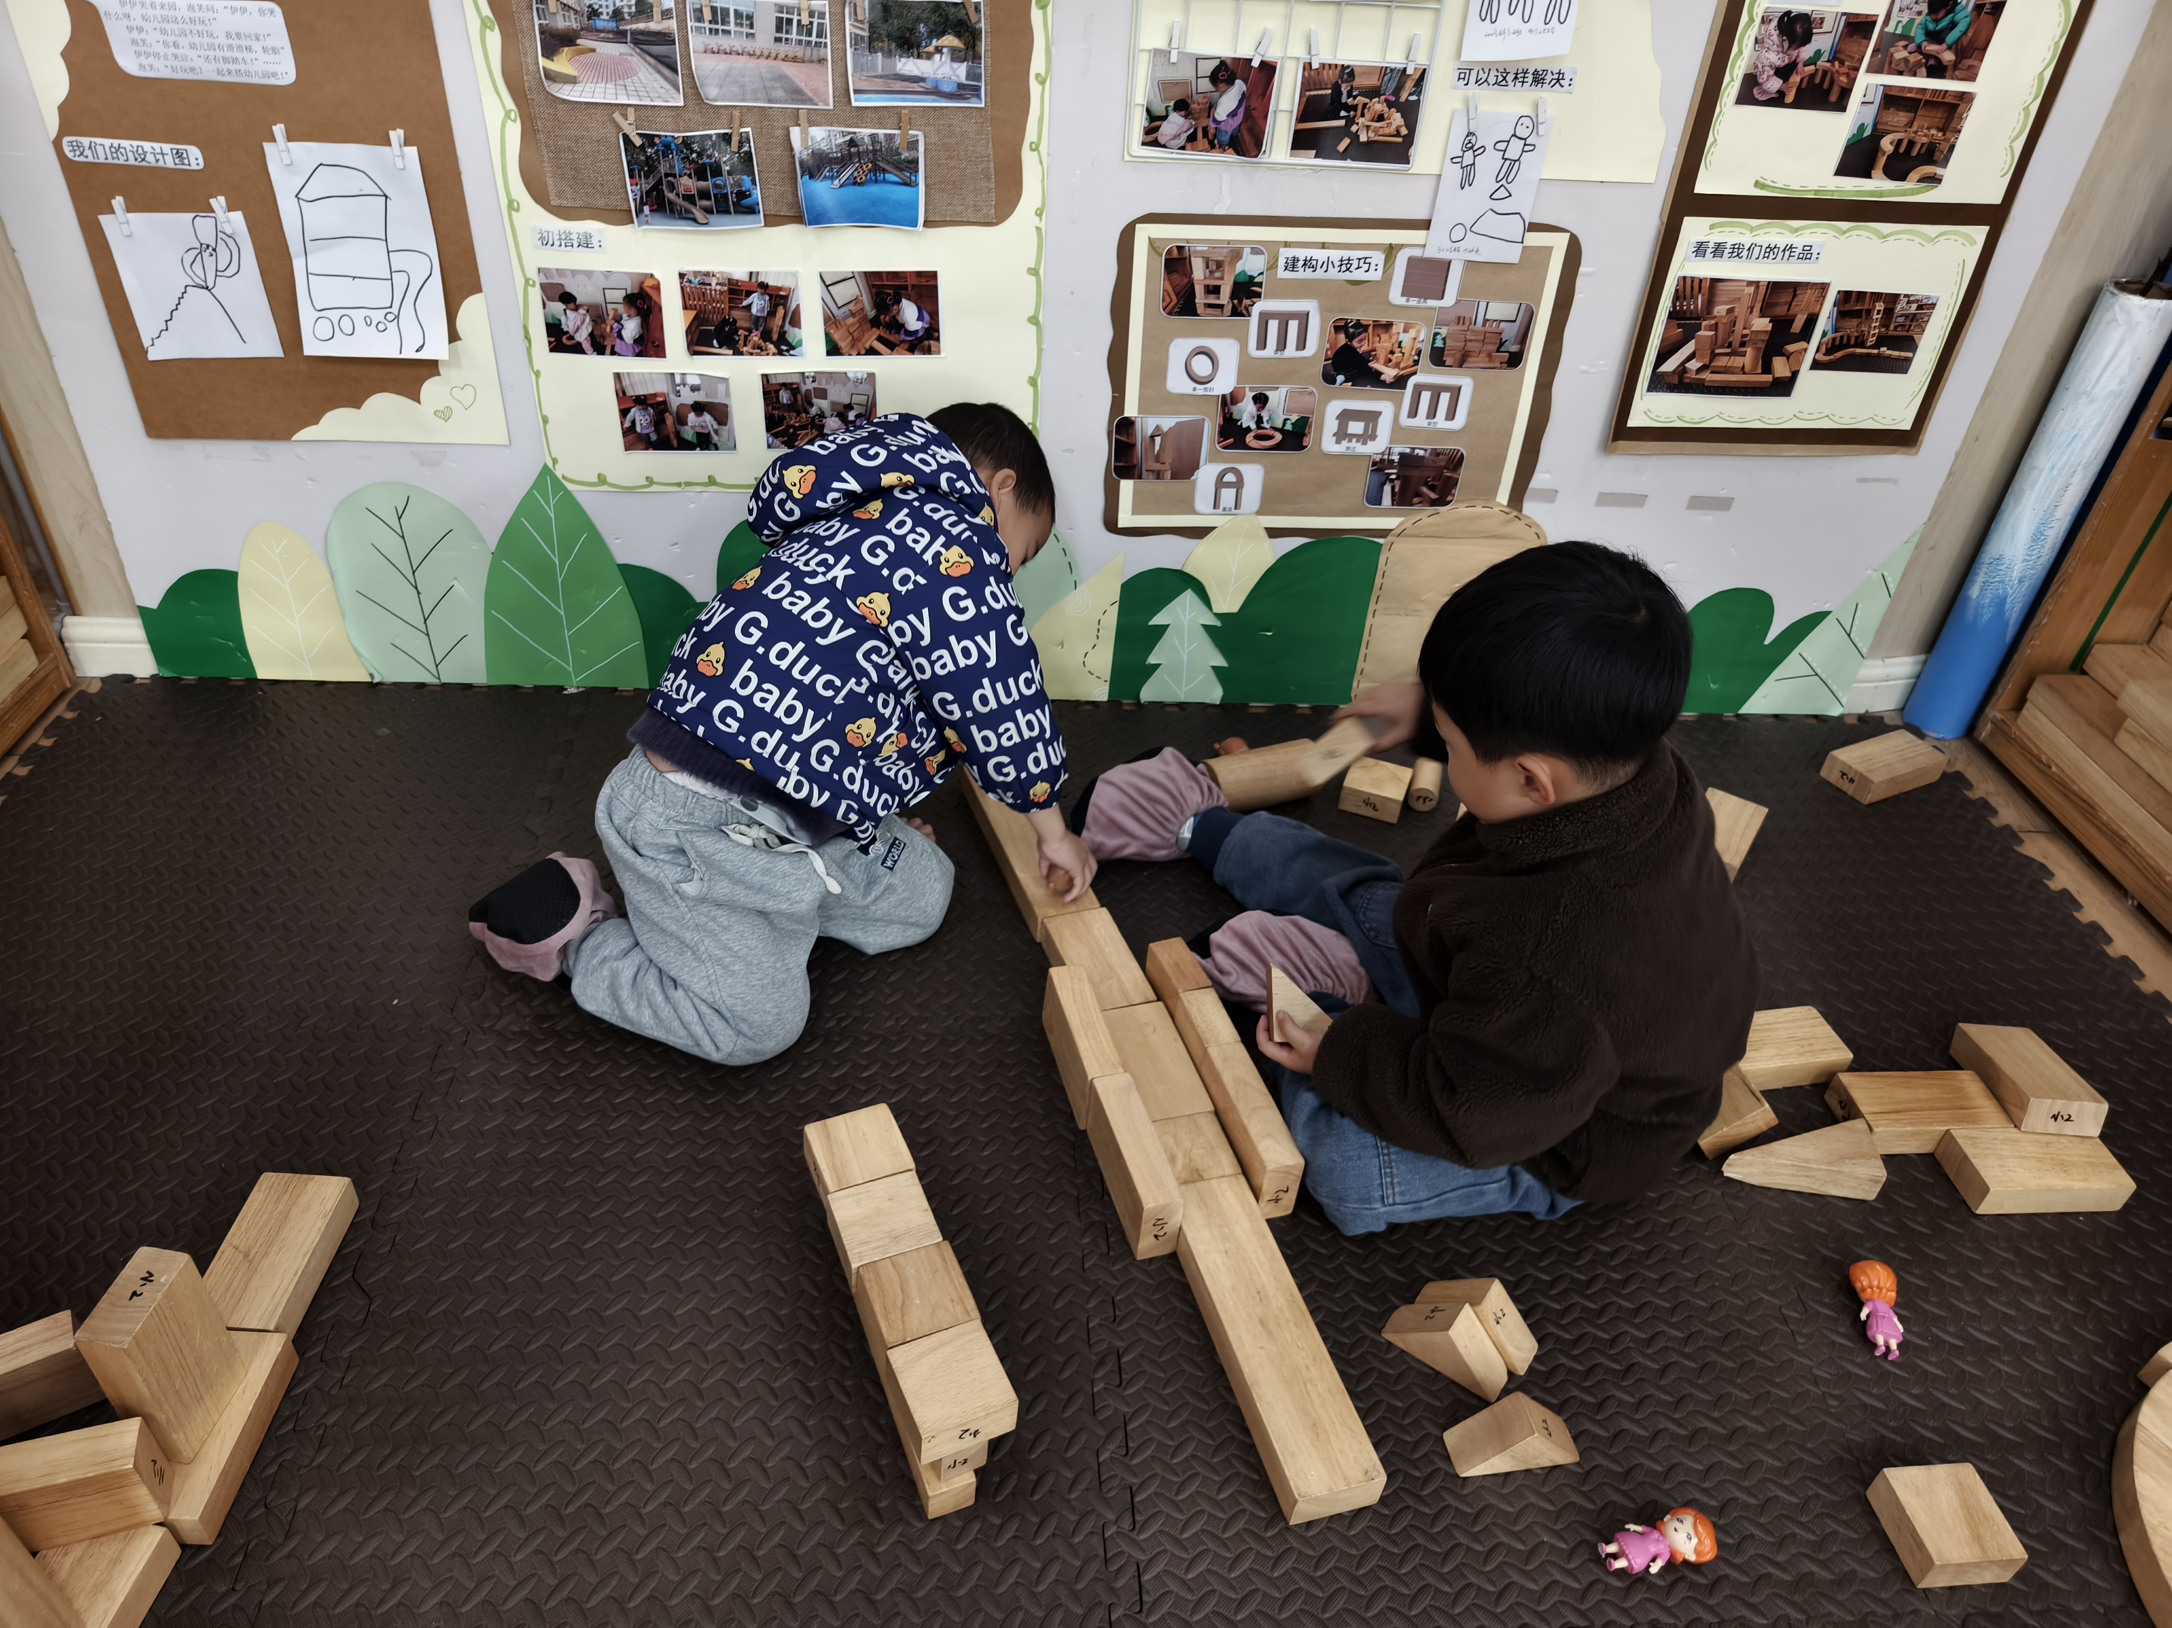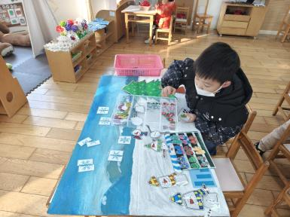

**二、儿歌：冬天到**

《冬天到》是一首语句工整、富有童趣且具有节奏韵味的儿歌。儿歌的画面感强，创设冬天来到，北风呼呼叫的场景，小动物们都钻进窝里，只有小宝宝不怕冬天的寒冷，天天起的早。整首儿歌读起来朗朗上口，简单而又通俗的语言十分适合小班幼儿感受和理解。

**卢文汐、王兴诚、衣佳欢、徐菲梵、黄铭宇、夏我杺、邢锦、张雨歆、龚奕欣、梁礼煊、靳一哲、肖茗皓、何安瑾、李若伊、陈语垚、蔡铭泽、蔡铭豪**等小朋友愿意在集体面前大胆地朗诵儿歌，并尝试表演。

**卢文汐、王兴诚、衣佳欢、徐菲梵、黄铭宇、夏我杺、邢锦、张雨歆、龚奕欣、梁礼煊、吴颀、靳一哲、肖茗皓、何安瑾、李若伊、陈语垚、蔡铭泽、蔡铭豪**等小朋友理解儿歌内容,愿意做个不怕冷的好宝宝。

**三、温馨提示：**

1.请大家在家里检查幼儿口袋再入园，防止将危险物品带入园。

2.最近部分孩子的手指甲有点长，请大家及时关注、及时修剪哦。